1. **功能頁面背景資料**

|  |  |  |  |
| --- | --- | --- | --- |
| 功能頁面名稱 | | 投標管理模組-公告招標資訊 | |
| 頁面檔名 | | BidInfo2.aspx | |
| 隸屬模組 | | 投標管理模組 | |
| 使用權限 | | 【標案增修】 | |
| 使用者操作流程 | | | |
| User | | | System |
| 1 |  | |  |
| 2 |  | |  |
| 3 |  | |  |
| 4 |  | |  |
| 5 |  | |  |

1. **共用Session及Utility類別列表**
   1. **既有共用Session**

|  |  |  |
| --- | --- | --- |
| Session名稱 | 用途說明 | 產生頁面 |
| UserName | 使用者ID | login.aspx |
| Name | 使用者暱稱or名稱 | login.aspx |
| CompanyName | 公司名稱 | login.aspx |
| DatabaseName | 資料庫名稱 | login.aspx |
| ProjectCode | 專案代碼 | Site1.Master |

* 1. **新增共用Session**

|  |  |  |
| --- | --- | --- |
| Session名稱 | 用途說明 | 產生頁面 |
| 無 |  |  |

* 1. **Utility類別**

|  |  |  |
| --- | --- | --- |
| 類別名稱 | 用途說明 | 備註 |
| DBconnection | 資料庫連線資訊 |  |
| Unitlist | 常用單位列表 |  |
| array_process | 操作陣列的相關函式 | 將陣列轉換為用逗點隔開的字串 |
| str_process | 操作字串的相關函式 | 將用逗點隔開的字串轉換為陣列 |

1. **使用者介面(UI)及元件/控件說明**
   1. **MasterPage**

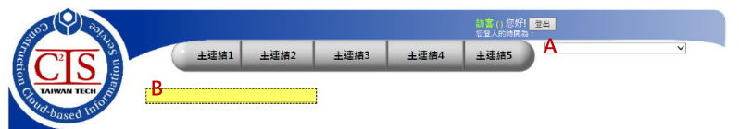

|  |  |  |  |  |  |  |  |
| --- | --- | --- | --- | --- | --- | --- | --- |
| **Site1.Master** | | | | | | | |
| **編號** | **控件名稱(ID)** | **控件類型** | **資料輸入格式** | **長度** | **唯讀** | **顯示** | **說明** |
| A | DDL_Project | Dropdownlist | - | - | - | N | 1.於MasterPage設定其值  2.本模組不予顯示(.Visable=False) |
| B | NowMode | Label | - | - | - | Y | 1.於Pageload指定其.text="投標管理模組-公告招標資訊" |
| 備註：   * 若MasterPage有調整變更，後續再一併調整 | | | | | | | |

* 1. **PageLoad**

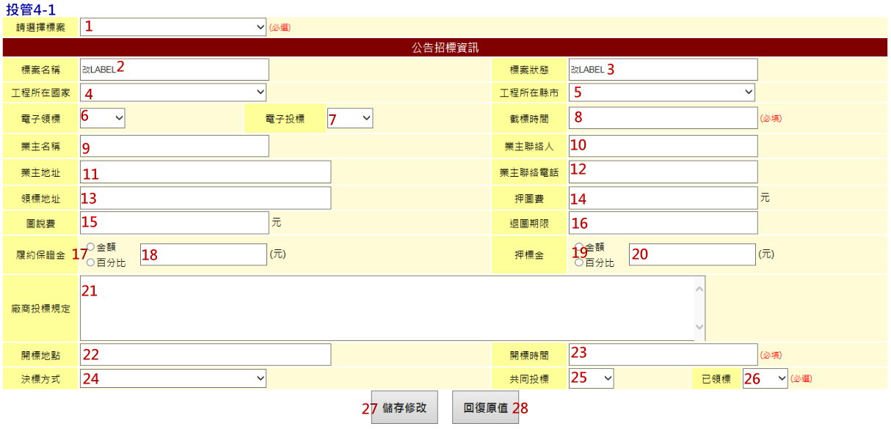

|  |  |  |  |  |  |
| --- | --- | --- | --- | --- | --- |
| **投管4-1** | | | | | |
| **編號** | **控件名稱(ID)** | **控件類型** | **唯讀** | **顯示** | **說明** |
| 1 | 選擇標案 | Dropdownlist | - | Y | 1.SqlDataSource:BidM0 2.Text:BidM0.BidName  3.Value:BidM0.BID  4.新增ItemText[Value]:-請選擇-[""]  5.SelectChanged執行資料庫讀取(Read)詳3.3 |
| 2 | 標案名稱 | Label | Y | Y | 1.僅顯示不允許修改 |
| 3 | 標案狀態 | Label | Y | Y | 1.僅顯示不允許修改 |
| 4 | 工程所在國家 | DropDownList | - | Y | 1.SqlDataSource:CountryCode 2.Text:CountryCode.Country  3.Value:CountryCode.CountryID  4.AutoPostBack=True |
| 5 | 工程所在縣市 | DropDownList | - | Y | 1.SqlDataSource:CityList WHERE CountryID=工程所在國家.SelectValue  2.Text:CityList.City  3.Value: CityList.City |
| 6 | 電子領標 | DropDownList | - | Y | 1.ItemText[Value]:  -請選擇-[""]  是[1]  否[2] |
| 7 | 電子投標 | DropDownList | - | Y | 1.ItemText[Value]:  -請選擇-[""]  是[1]  否[2] |
| 8 | 截標時間 | Textbox | N | Y | 1.必填欄位  2.點選後開啟小日曆選擇日期及時間 |
| 9 | 業主名稱 | Textbox | N | Y | 1.可允許空值 |
| 10 | 業主聯絡人 | Textbox | N | Y | 1.可允許空值 |
| 11 | 業主地址 | Textbox | N | Y | 1.可允許空值 |
| 12 | 業主聯絡電話 | Textbox | N | Y | 1.可允許空值 |
| 13 | 領標地址 | Textbox | N | Y | 1.可允許空值 |
| 14 | 押圖費 | Textbox | N | Y | 1.可允許空值  2.僅准輸入數字String.Format("{0:###,###}") |
| 15 | 圖說費 | Textbox | N | Y | 1.可允許空值  2.僅准輸入數字String.Format("{0:###,###}") |
| 16 | 退圖期限 | Textbox | N | Y | 1.可允許空值  2.點選後開啟小日曆選擇日期 |
| 17 | Ｏ履約保證金形式 | RadioButtonList | - | Y | ItemText[Value]:  金額[金額]  百分比[百分比] |
| 18 | 履約保證金 | Textbox | N | Y | 1.可允許空值  2.僅准輸入數字String.Format("{0:###,###}") |
| 19 | Ｏ押標金形式 | RadioButtonList | - | Y | ItemText[Value]:  金額[金額]  百分比[百分比] |
| 20 | 押標金 | Textbox | N | Y | 1.可允許空值  2.僅准輸入數字String.Format("{0:###,###}") |
| 21 | 廠商投標規定 | Textbox | N | Y | 1.可允許空值  2.TextMode:MultiLine |
| 22 | 開標地點 | Textbox | N | Y | 1.可允許空值 |
| 23 | 開標時間 | Textbox | N | Y | 1.必填欄位  2.點選後開啟小日曆選擇日期及時間 |
| 24 | 決標方式 | DropDownList | - | Y | 1.ItemText[Value]:  -請選擇-[""]  同質最低標[同質最低標]  異質最低標[異質最低標]  異質最有利標[異質最有利標]  合理價標[合理價標]  複數決標[複數決標]  其他[其他] |
| 25 | 共同投標 | DropDownList | - | Y | 1.ItemText[Value]:  -請選擇-[""]  是[1]  否[2] |
| 26 | 已領標 | DropDownList | - | Y | 1.必選欄位  2.ItemText[Value]:  -請選擇-[""]  是[1]  否[2] |
| 27 | 儲存修改 | Button | - | Y | 執行資料庫修改(Update)，詳3.4 |
| 28 | 回復原值 | Button | - | Y | 執行資料庫讀取(Read)，動作等同3.2資料庫Read |
| 原則：   * 資料庫選擇依Login時存取之Session("DatabaseName")決定，測試時使用CICIMS * 此處欄位除截標時間、開標時間及已領標外皆可允許空值 | | | | | |

* 1. 選擇標案**.SelectChanged**

1.確認選擇標案.SelectValue不為空值

2.執行資料庫動作

|  |  |  |  |  |
| --- | --- | --- | --- | --- |
| **資料庫Read** | | | | |
| **目的地控件** | | **來源資料庫** | | **說明** |
| **控件名稱(ID)** | **屬性** | **Table** | **欄位** |
| 標案名稱 | .Text | BidM0 | BidName | WHERE BID =選擇標案. SelectValue |
| 標案狀態 | .Text | Status |
| 工程所在國家 | .SelectValue | BidM2 | EngCountry | WHERE BID =選擇標案. SelectValue |
| 工程所在縣市 | .SelectValue | EngLocation |
| 電子領標 | .SelectValue | EGetBidNY |
| 電子投標 | .SelectValue | EBiddingNY |
| 截標時間 | .Text | BiddingEndDate |
| 業主名稱 | .Text | OwnerName |
| 業主聯絡人 | .Text | OwnerContactPerson |
| 業主地址 | .Text | OwnerAddress |
| 業主聯絡電話 | .Text | OwnerContactTel |
| 領標地址 | .Text | GetBidAddress |
| 押圖費 | .Text | IlluBond |
| 圖說費 | .Text | IlluFee |
| 退圖期限 | .Text | ReturnIlluDeadline |
| Ｏ履約保證金形式 | .SelectValue | PerformanceBondType |
| 履約保證金 | .Text | PerformanceBond |
| Ｏ押標金形式 | .SelectValue | BidBondType |
| 押標金 | .Text | BidBond |
| 廠商投標規定 | .Text | FirmQualif |
| 開標地點 | .Text | OpenBidAddress |
| 開標時間 | .Text | OpenBidTime |
| 決標方式 | .SelectValue | AwardingType |
| 共同投標 | .SelectValue | JointBidNY |
| 已領標 | .SelectValue | GetBidNY |
| 原則：   * 為避免資料庫Null值造成前端頁面錯誤，於資料庫Select值出來後，將值塞入控件前須先判斷IsNotNull | | | | |

* 1. **儲存修改.Click**

1.Check各欄位格式是否正確

2.執行資料庫動作

3.儲存成功後跳出Msgbox提示

|  |  |  |  |  |  |  |
| --- | --- | --- | --- | --- | --- | --- |
| **資料庫Update** | | | | | | |
| **目的地資料庫** | | | | **來源控件** | | **說明** |
| **Table** | **欄位** | **格式** | **長度** | **名稱** | **屬性** |
| BidM2 | EngCountry | nvarchar | 50 | 工程所在國家 | .SelectValue | WHERE BID =選擇標案. SelectValue |
| EngLocation | nvarchar | 50 | 工程所在縣市 | .SelectValue |
| EGetBidNY | int | - | 電子領標 | .SelectValue |
| EBiddingNY | int | - | 電子投標 | .SelectValue |
| BiddingEndDate | nvarchar | 50 | 截標時間 | .Text |
| OwnerName | nvarchar | 50 | 業主名稱 | .Text |
| OwnerContactPerson | nvarchar | 50 | 業主聯絡人 | .Text |
| OwnerAddress | nvarchar | 50 | 業主地址 | .Text |
| OwnerContactTel | nvarchar | 50 | 業主聯絡電話 | .Text |
| GetBidAddress | nvarchar | 50 | 領標地址 | .Text |
| IlluBond | decimal | 18,2 | 押圖費 | .Text |
| IlluFee | decimal | 18,2 | 圖說費 | .Text |
| ReturnIlluDeadline | nvarchar | 50 | 退圖期限 | .Text |
| PerformanceBondType | nvarchar | 50 | Ｏ履約保證金形式 | .SelectValue |
| PerformanceBond | decimal | 18,2 | 履約保證金 | .Text |
| BidBondType | nvarchar | 50 | Ｏ押標金形式 | .SelectValue |
| BidBond | decimal | 18,2 | 押標金 | .Text |
| FirmQualif | nvarchar | MAX | 廠商投標規定 | .Text |
| OpenBidAddress | nvarchar | 50 | 開標地點 | .Text |
| OpenBidTime | nvarchar | 50 | 開標時間 | .Text |
| AwardingType | nvarchar | 50 | 決標方式 | .SelectValue |
| JointBidNY | int | - | 共同投標 | .SelectValue |
| GetBidNY | int | - | 已領標 | .SelectValue |
| 備註：   * 若資料庫中無BID =選擇標案. SelectValue之資料列則改用新增(Create) | | | | | | |